# Amaliy mashg’ulot

**Mavzu: Tasavvur (VIEW) yaratish va undan foydalanish**

**Ishdan** **maqsad:** Berilgan predmet soha ma`lumotlar bazasidan foydalanib tasavvurlar yaratish.

**Masalani qo`yilishi:** Predmet soha ma`lumotlar bazasi shakllantirilgandan so`ng ob`yektlarda tasavvurlarni yaratish va VIEW dan foydalanish.

**Uslubiy** **ko`rsatmalar**: Ba’zi hollarda SELECT operatorini natijasi emas, tasavvur obyekti bo‘lganda edi, unga oddiy ma’lumot bazasini oddiy jadvali kabi murojaat qilinar edi. Ko‘p hollarda esa MB uchta jadvaldan iborat ekanligini xisobga olmay, bitta tasavvur ob’yekti bilan ishlanar edi. Shuning uchun ham MySQLda tasavvurlardan ya’ni VIEWdan foydalaniladi.

Ma’lumotlar bazasi jadvallardan tashkil topadi. Jadvallar aloxida fayl ko‘rinishida, yoki birorta faylni bo‘lagi bo‘lishi mumkin.

Ma’lumki, **SELECT** operatori yordamida virtual jadvallar yaratish, ya’ni vaqtinchalik jadvallar yaratish mumkin. Bunday jadvallar vaqtinchalik bo‘lib, yaratgan foydalanuvchi o‘zi undan foydalanishi mumkin.

Tasavvurlar ham vaqtinchalik jadvallar bo‘lib, ular ko`p foydalanuvchilarga murojaat qilishi mumkin va u ma’lumot bazasidan majburan olib tashlanguncha mavjud bo‘ladi.

Tasavvurlar MB oddiy jadvallariga o‘xshash bo‘lib, ma’lumotlar saqlovchi fizik obyekt hisoblanmaydi. Tasavvurlarda ma’lumotlar jadvallardan tanlab olinadi.

Tasavvurlar foydalanuvchilardan jadvallarni ba’zi ustunlarini yashirish yoki ko‘pincha foydalanuvchiga kerakli bo‘lgan bir nechta jadvaldan bitta yaratish kerak bo‘ladi.

**VIEW yaratish va o’chirishning so’rovi sintaksisi**

CREATE VIEW tasavvur_nomi AS  
SELECT ustun1, ustun2, ...  
FROM jadval_nomi  
WHERE shartli_tenglik;

DROP VIEW tasavvur_nomi;

Masalan:

CREATE VIEW Braziliya_xaridorlari AS  
SELECT xaridor_familiyasi, xaridor_ismi  
FROM xaridorlar  
WHERE mamlakat = "Braziliya";

DROP VIEW Braziliya;

**Ishni bajarish tartibi**

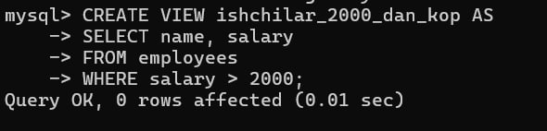

**15.1 – rasm. View** yaratilishi

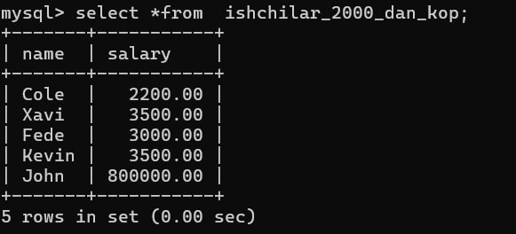

**15.2 – rasm.** Yaratilgan Viewdagi ma’lumotlarni ko’rish

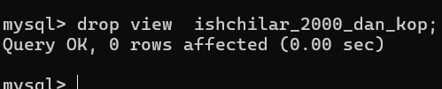

**15.3 – rasm.** Viewni ma’lumotlar bazasidan o’chirish

**Xulosa va foydalanilgan adabiyotlar keltiriladi**